МБОУ Маргаритовская СОШ
20 февраля в Чумбурской начальной школе прошел Всероссийский урок «Арктика – фасад России» где ребята нарисовали эмблемы и участвовали в викторине.
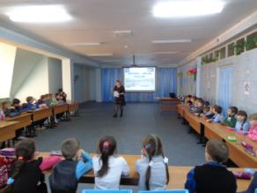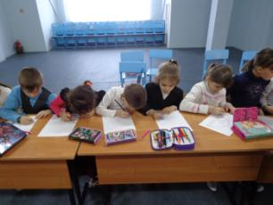
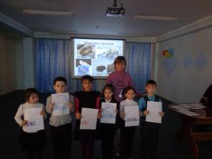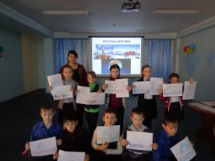
26 февраля в среднем и старшем звене был проведен единый Всероссийский урок «Арктика – фасад России», в виде путешествий по полярным станциям.
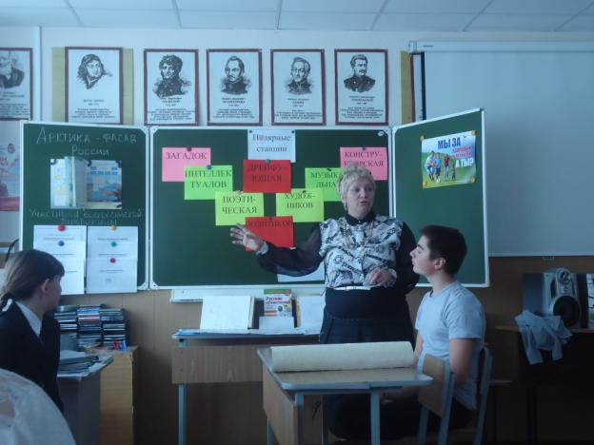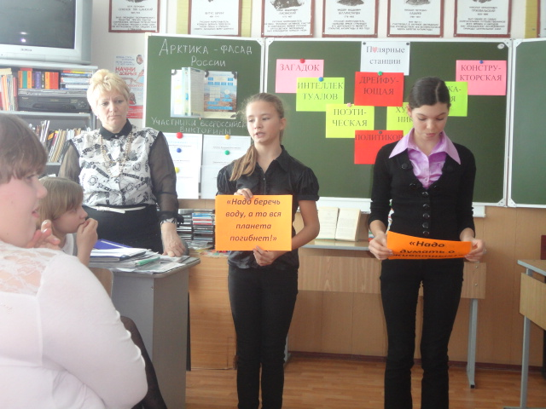

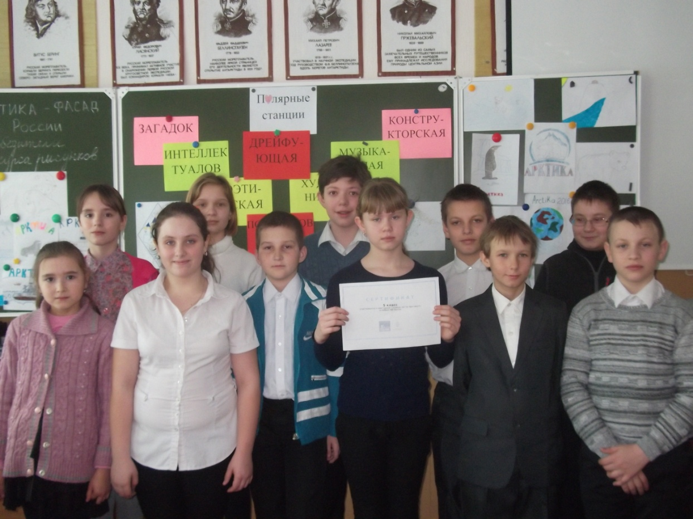
Эмблемы
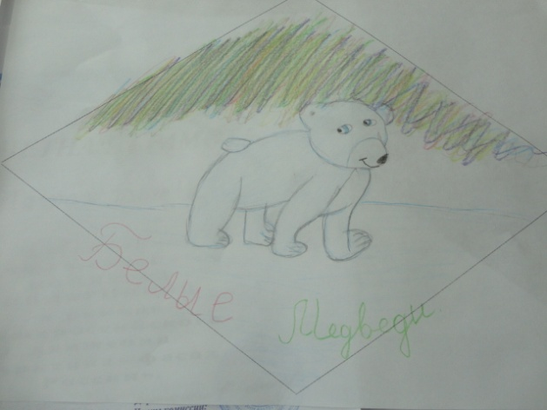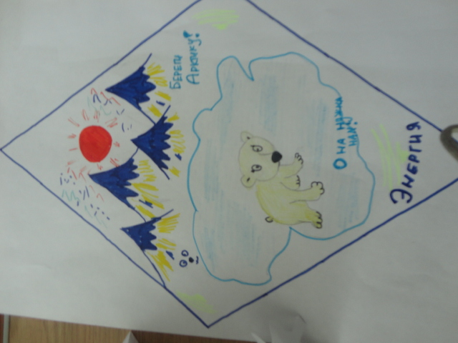
Дети с 5-11 класс приняли участие в викторине на сайте фонда Клуба "Приключение" под названием "Знаешь ли ты Арктику?", получили сертификаты
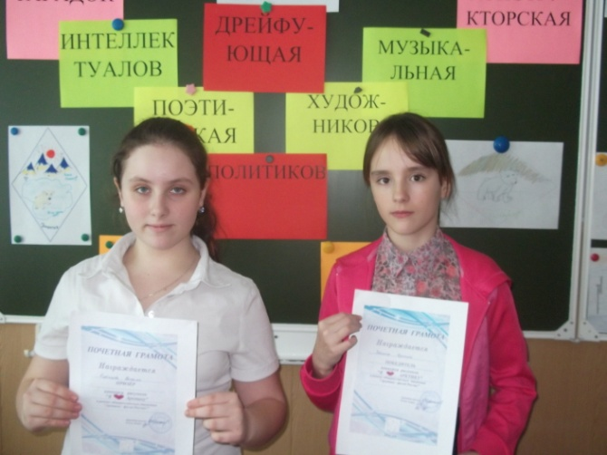
по итогам путешествия участники урока были награждены грамотами и дипломами.
